Муниципальное бюджетное дошкольное образовательное учреждение
«Детский сад комбинированного вида №1»

Чупенков Костя
II мл. гр.

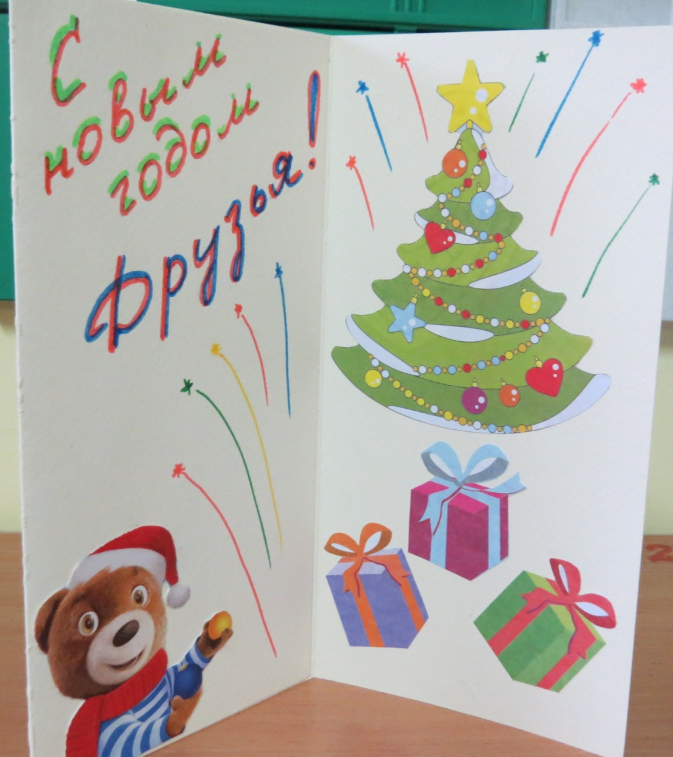

Ренева Яна
II мл. гр.
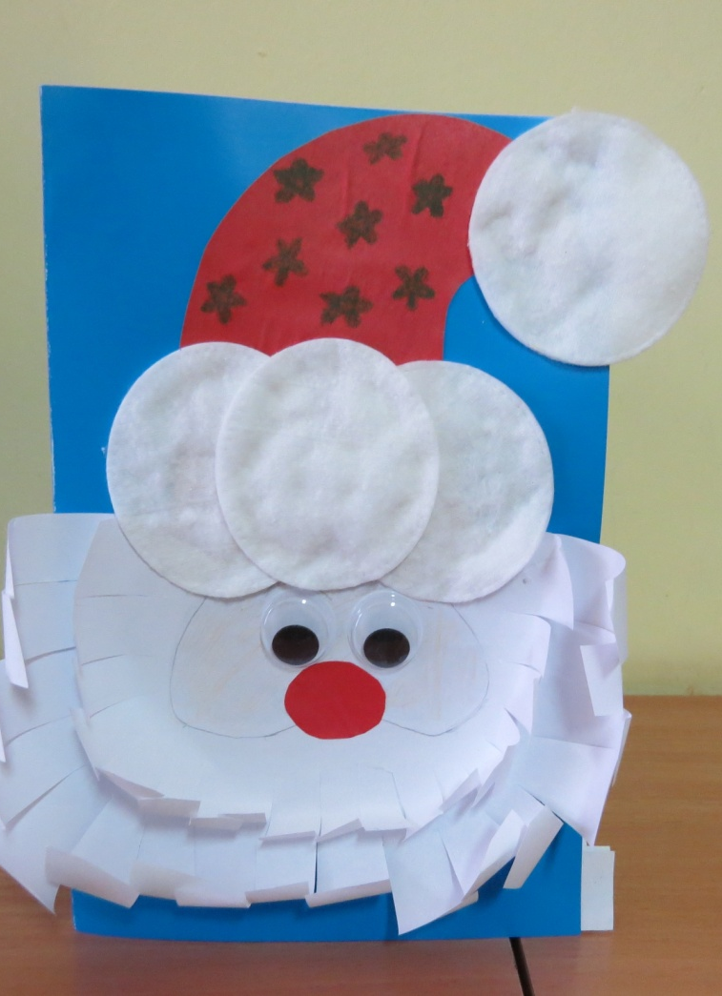
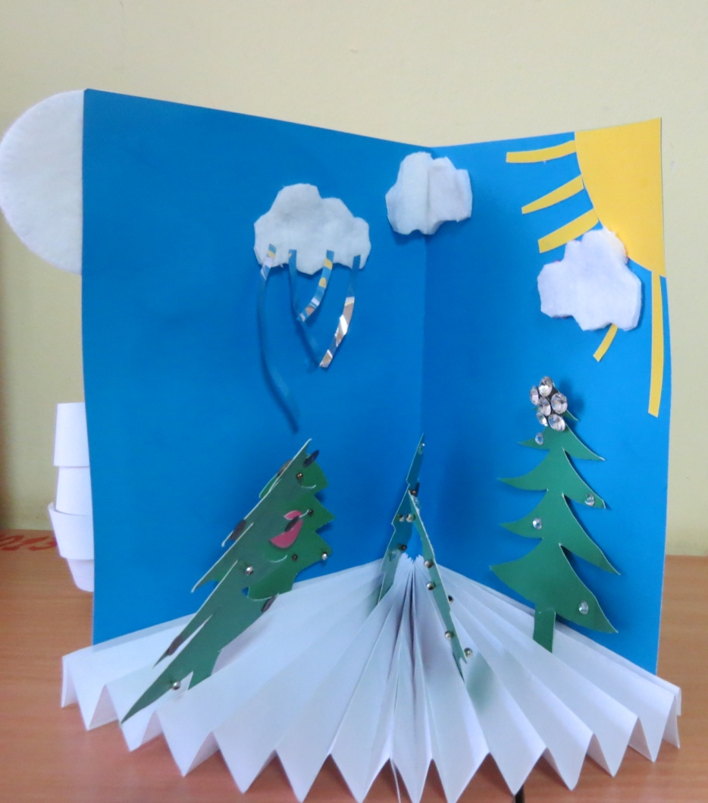
Жигалов Савелий
II мл. гр.

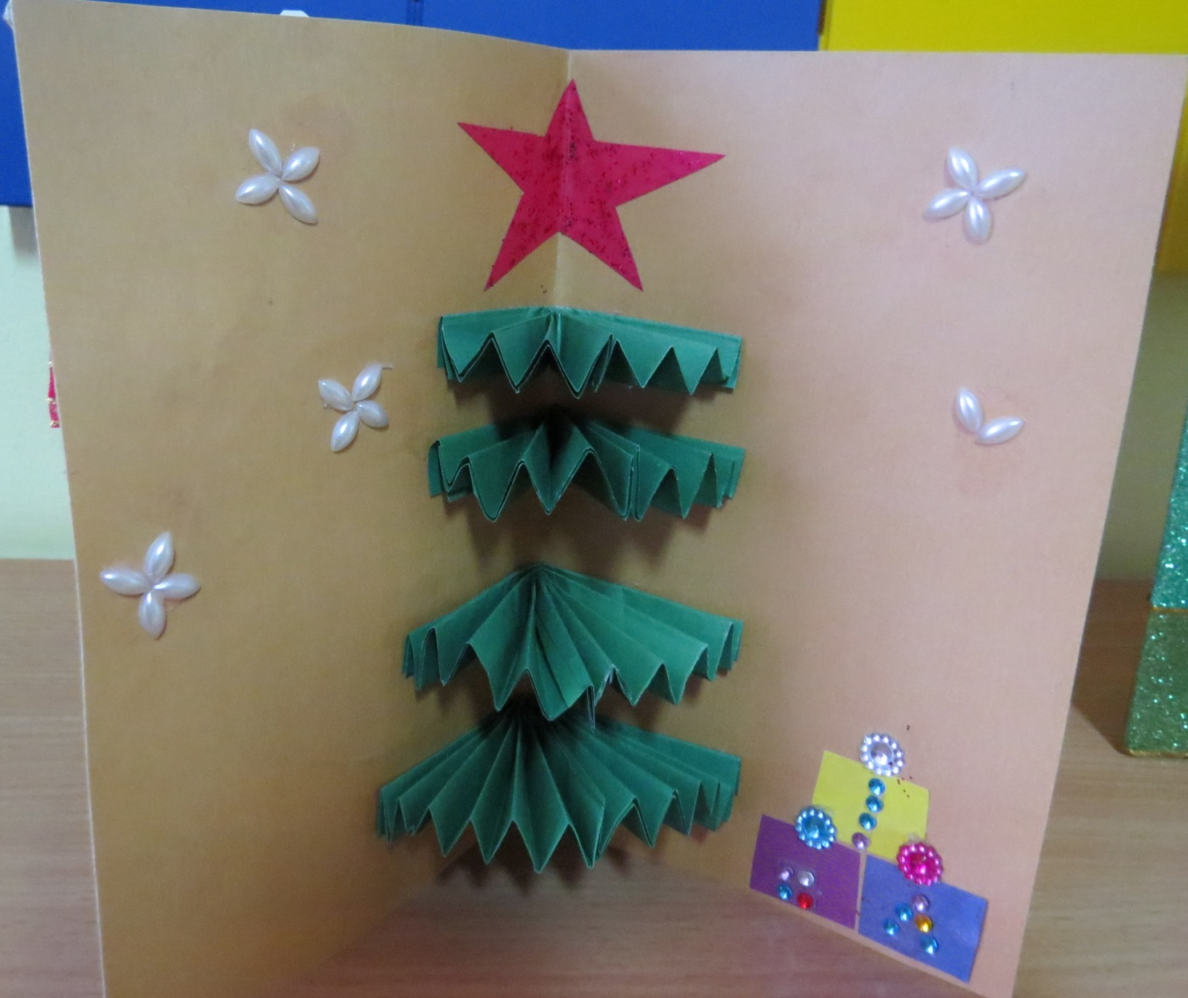

Толстов Кирилл
II мл. гр.

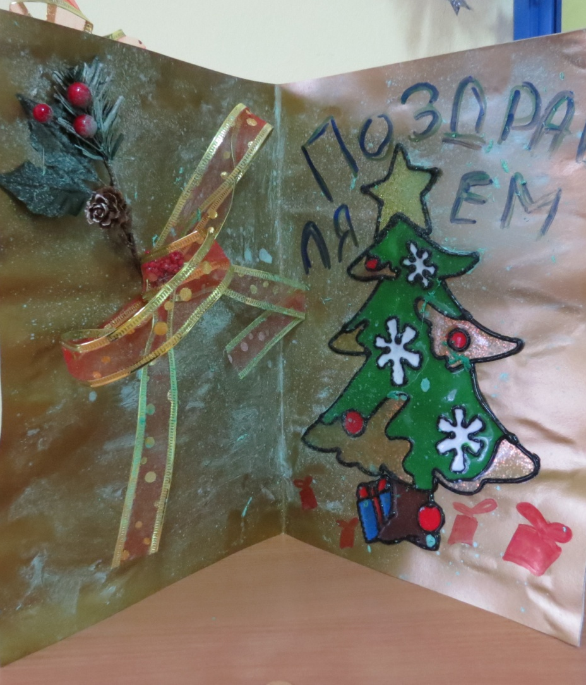

Савельев Вадим
II мл. гр.

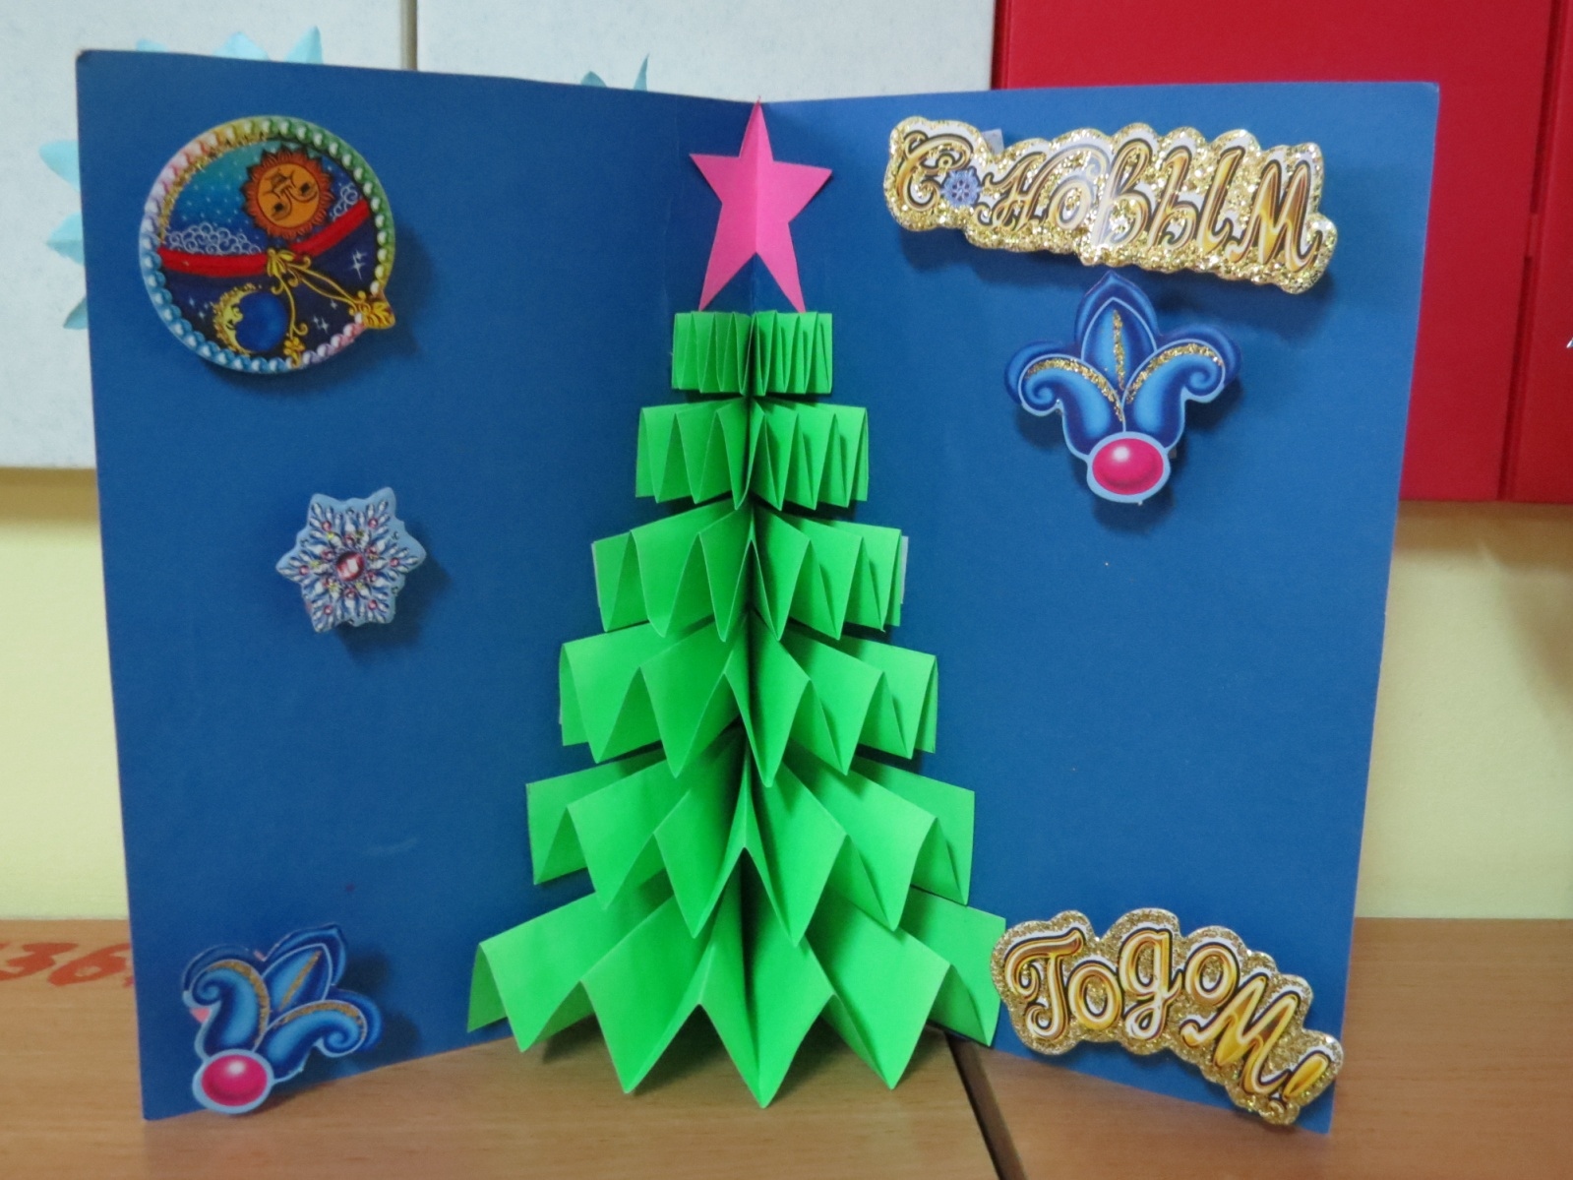

Горшунов Саша
II мл.
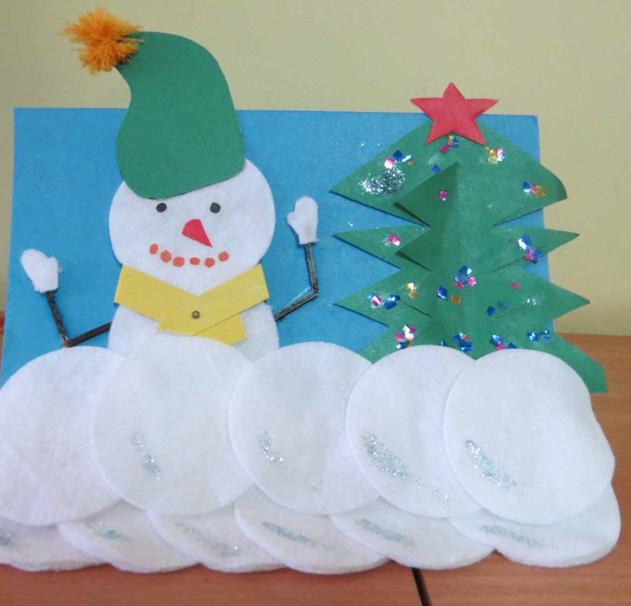

Безвербный Костя
(внук Натальи Константиновны Мошковой)
II мл.

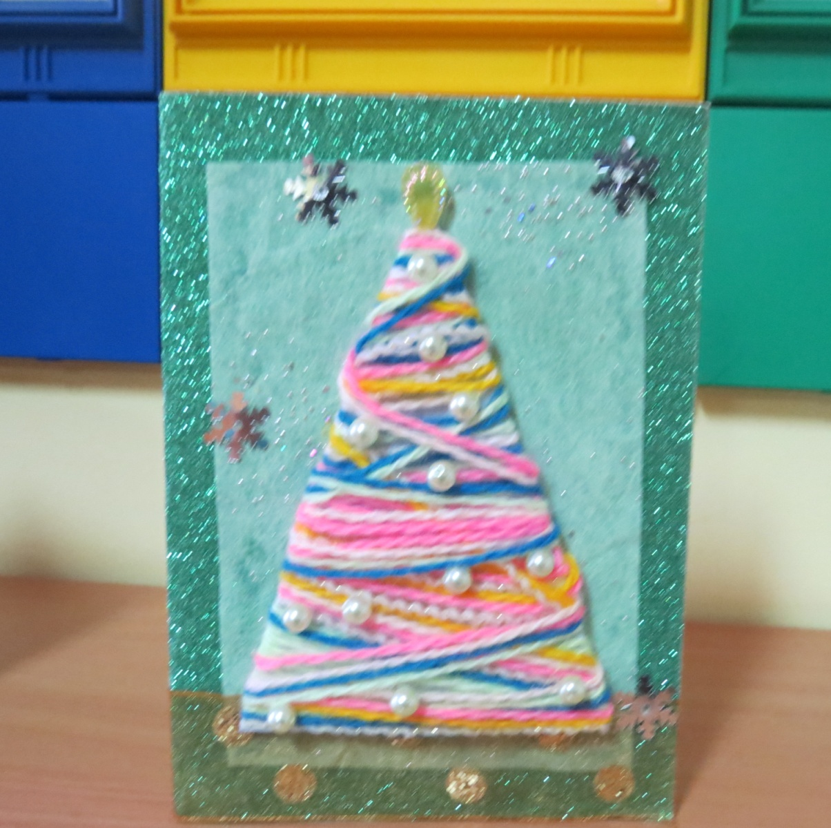

Шушминов Кирилл
II мл.

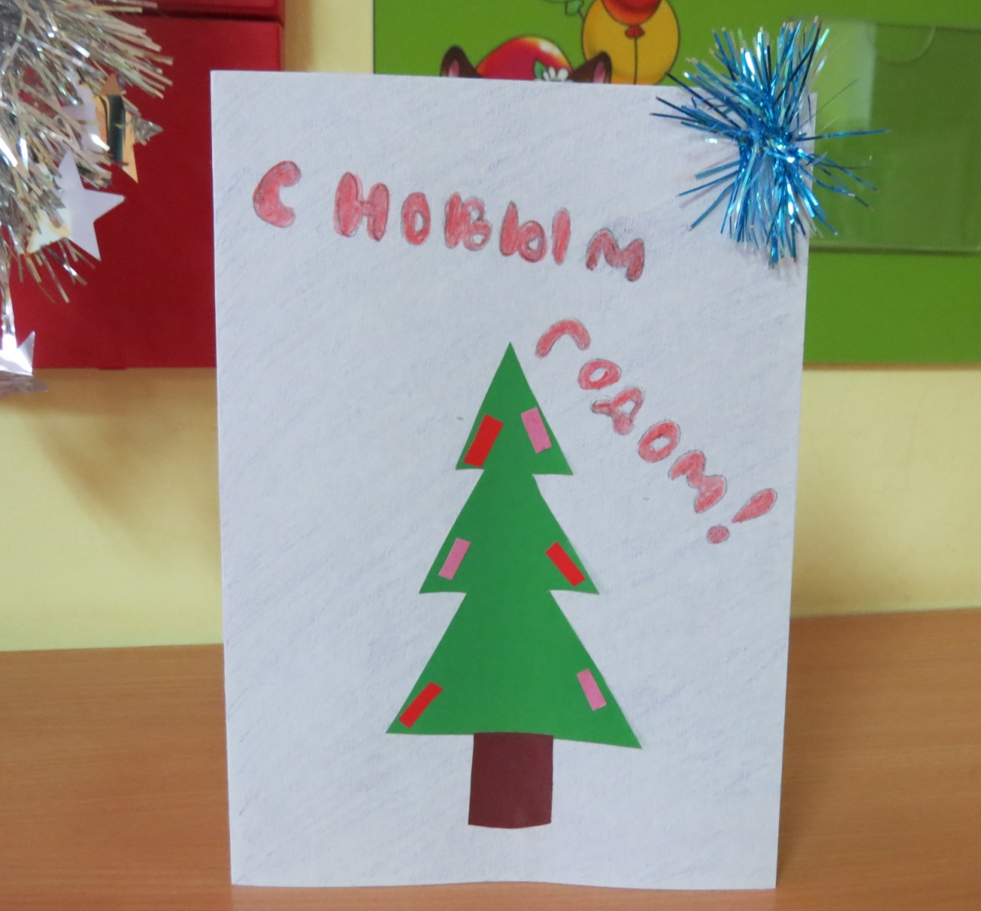

Ульяновский Матвей
Гр. компенсирующей напр-ти

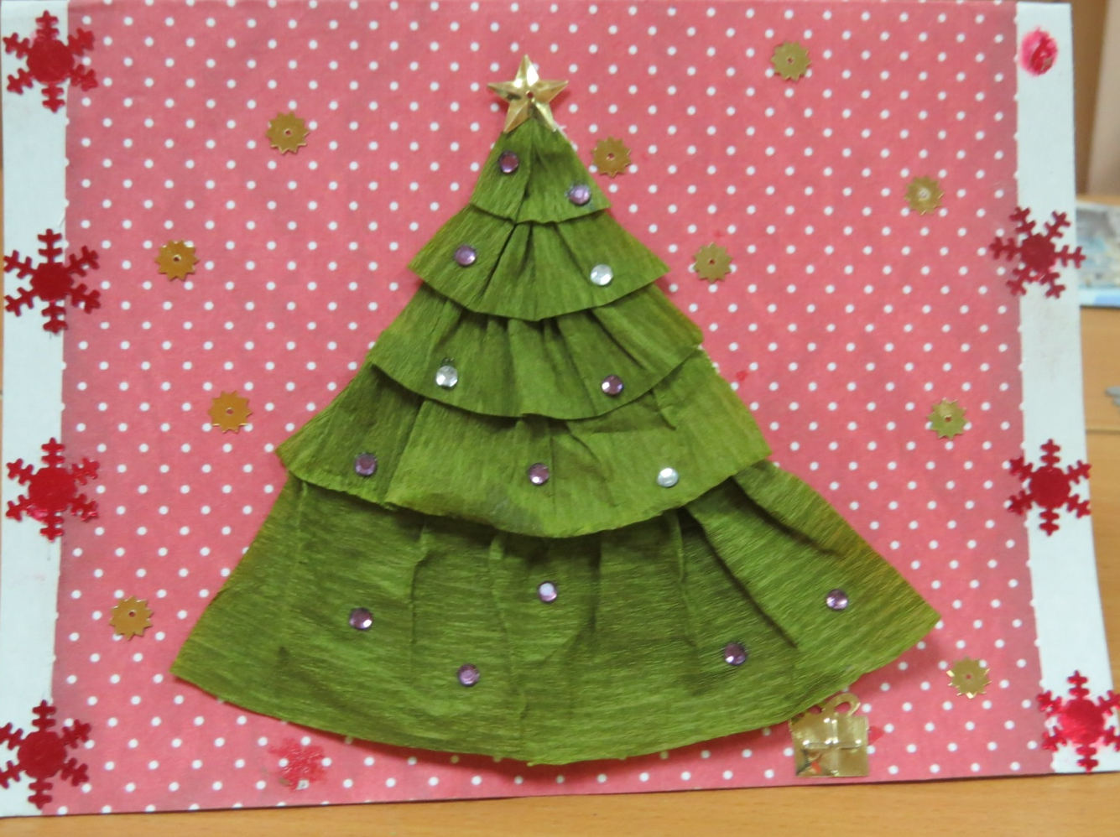

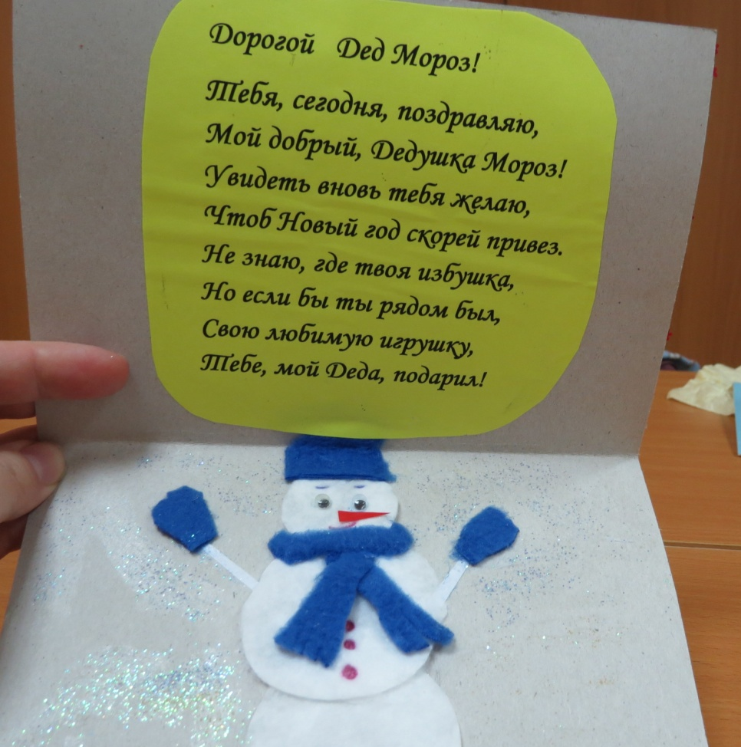

Викторова Милана
Гр. компенсирующей напр-ти
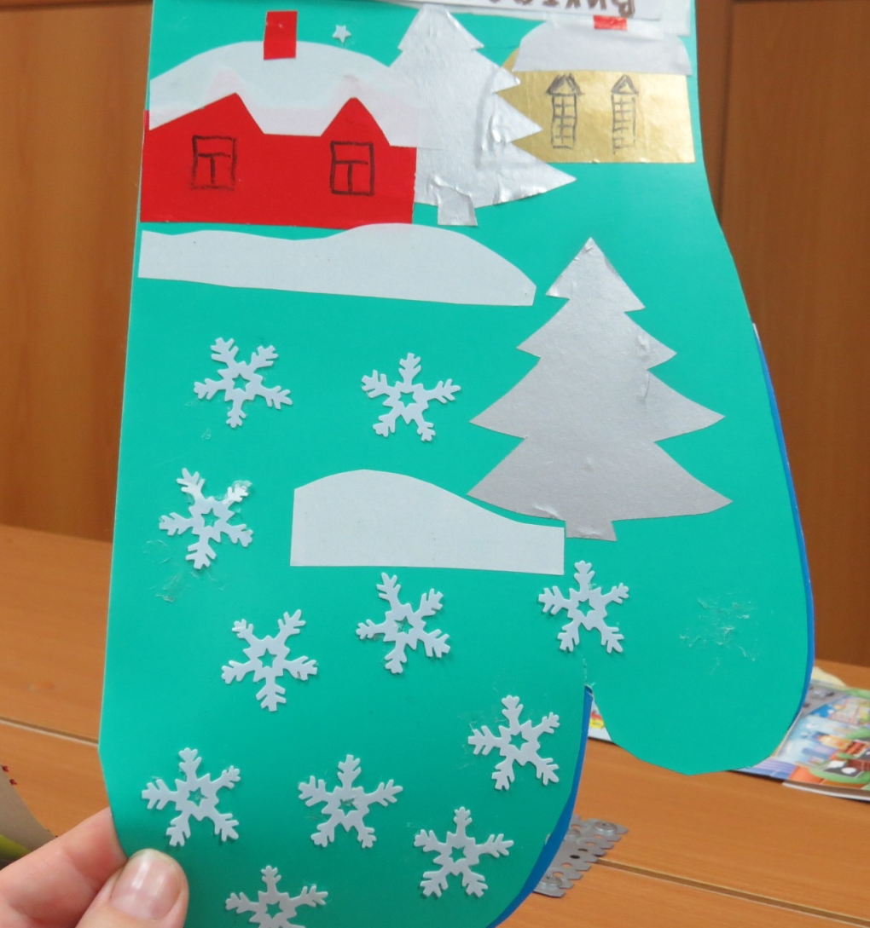
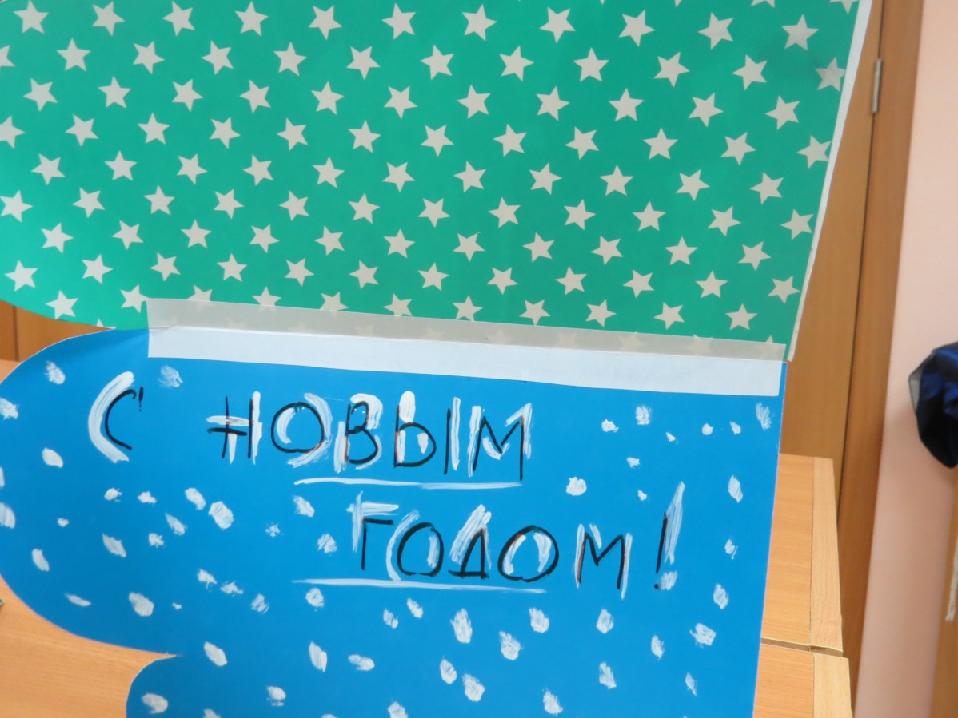
Бизяева Лена
Гр. компенсирующей напр-ти

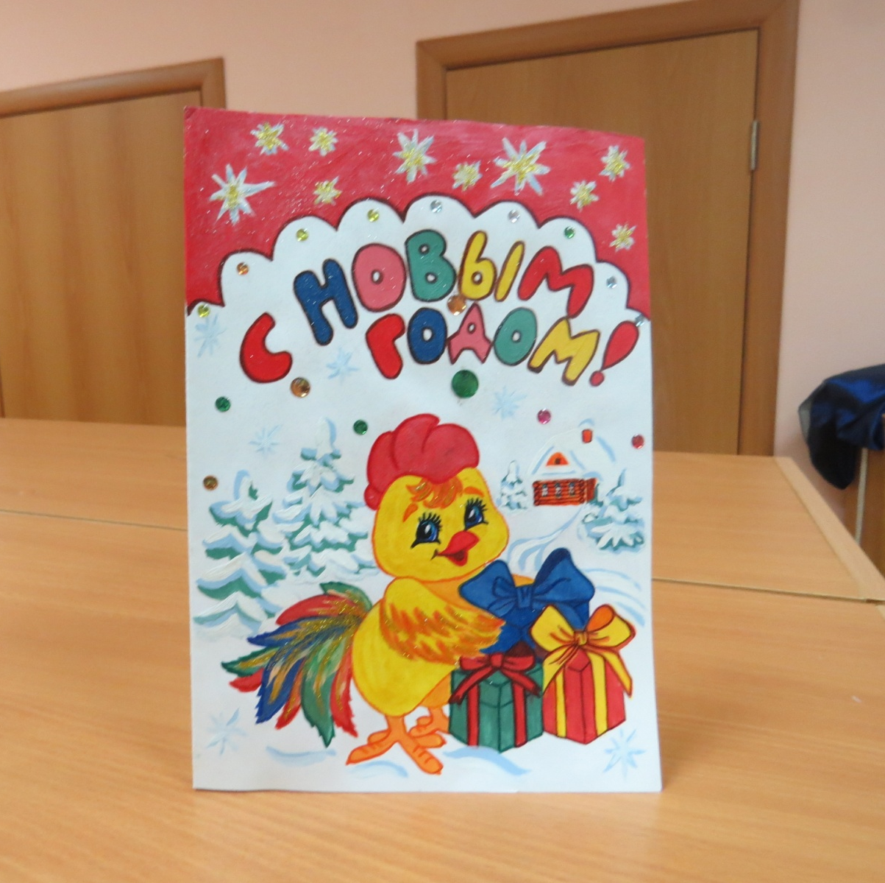

Степанова Настя
Гр. компенсирующей напр-ти

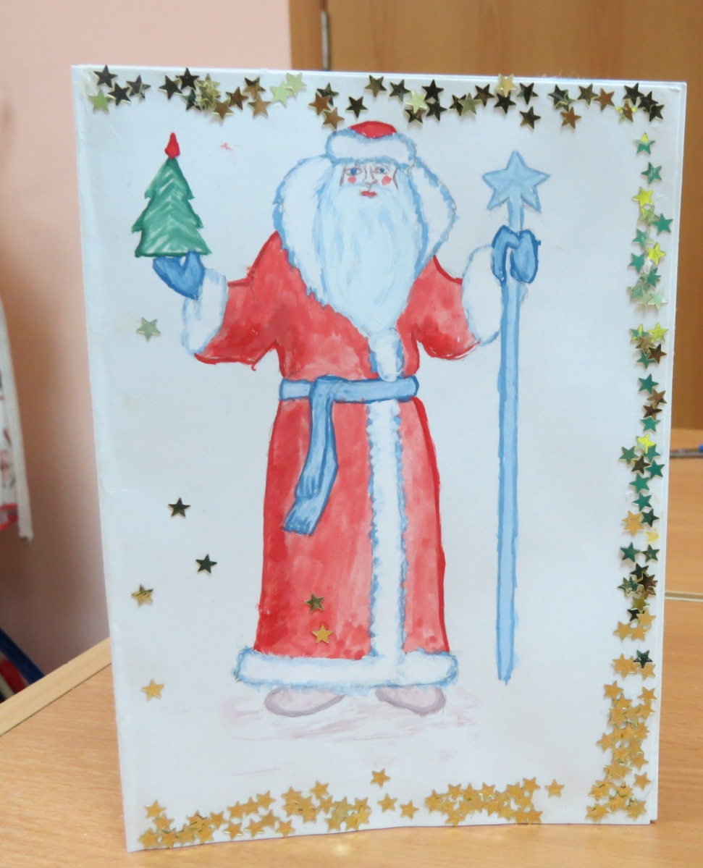

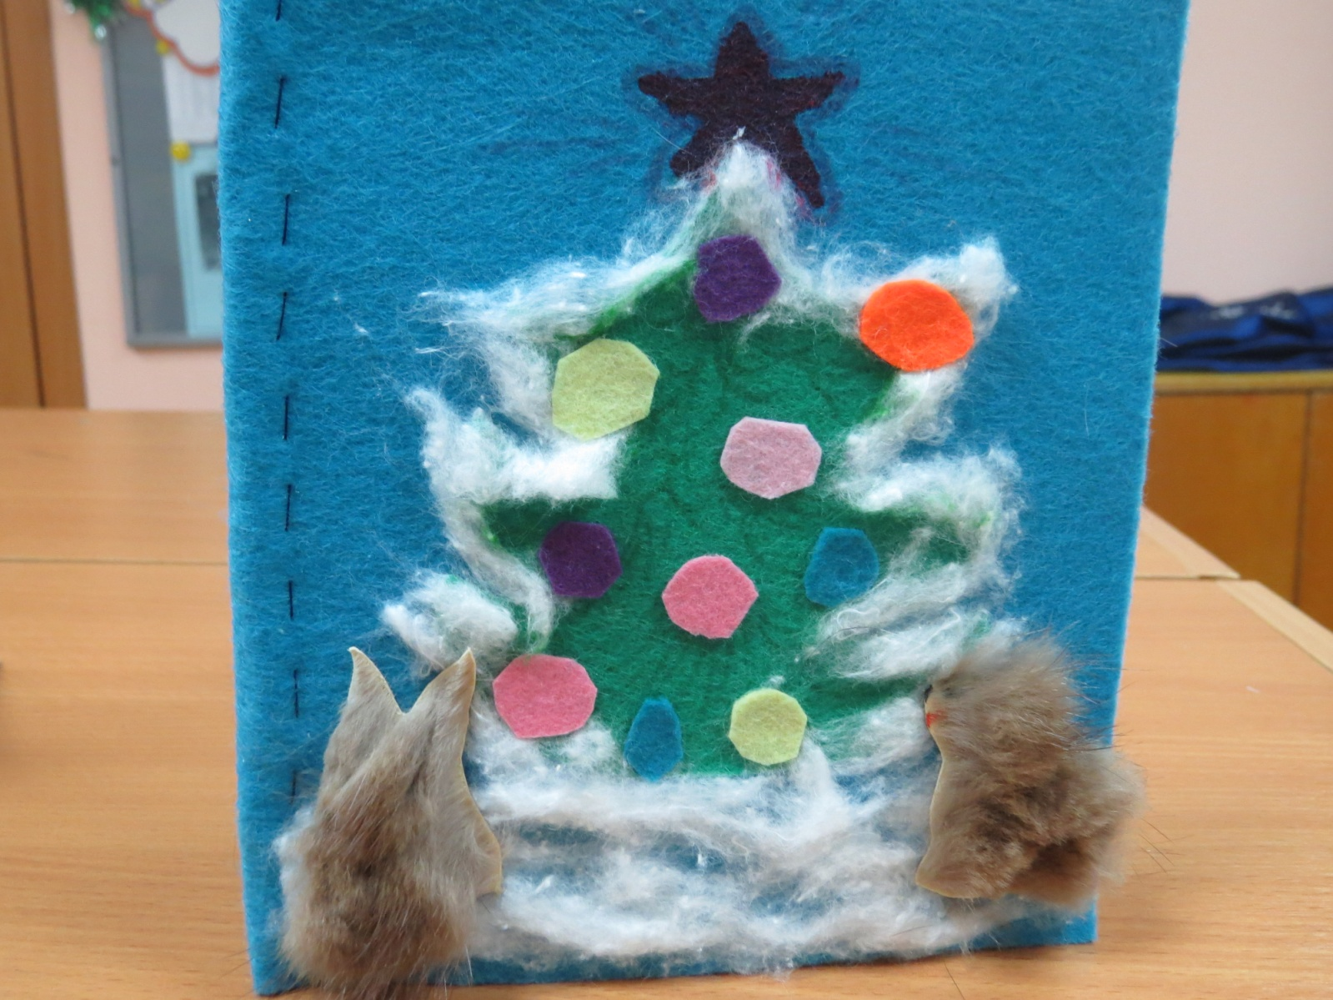

Афанасьев Демьян
Подготовительная гр.
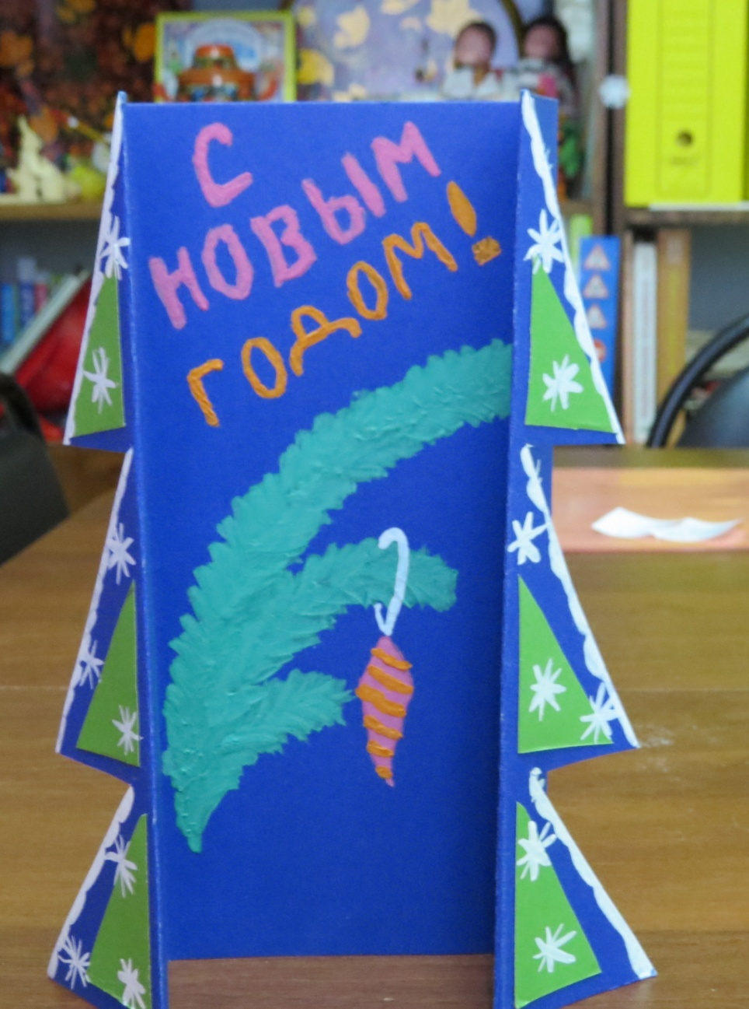

Тюленев Кирилл
Подготовительная гр.

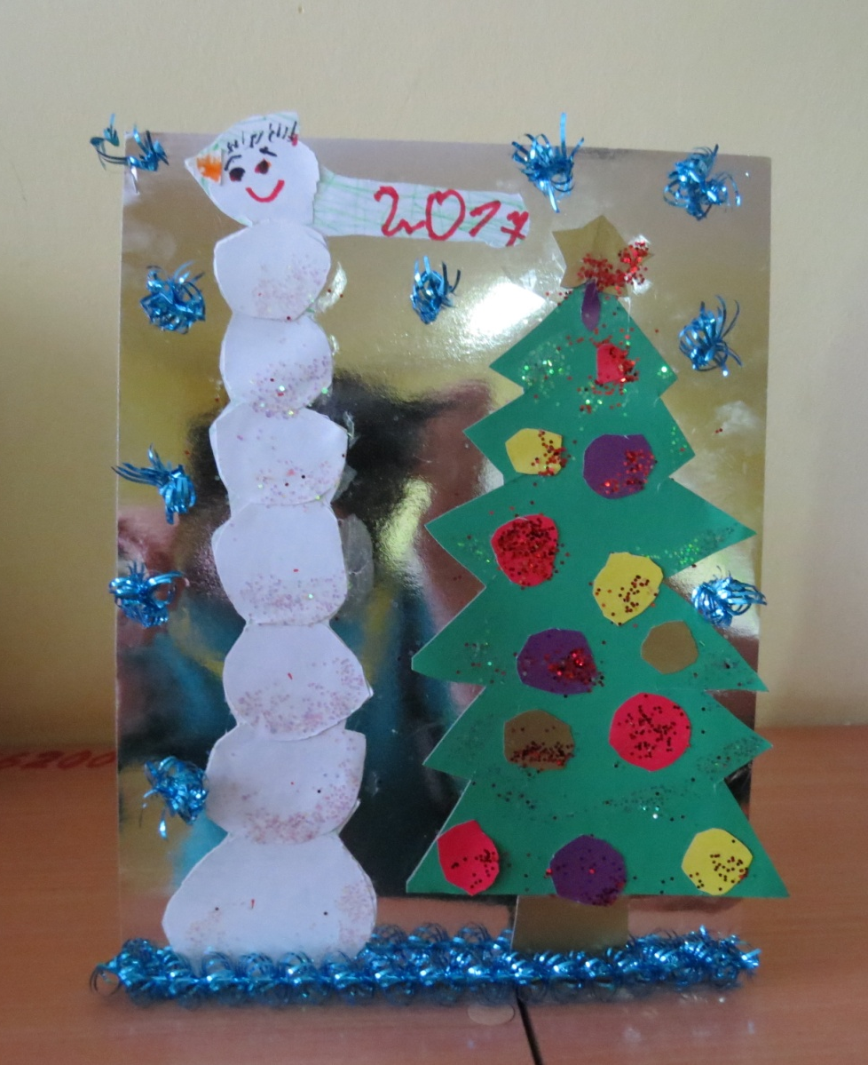

Варагин Артем
Подготовительная гр.
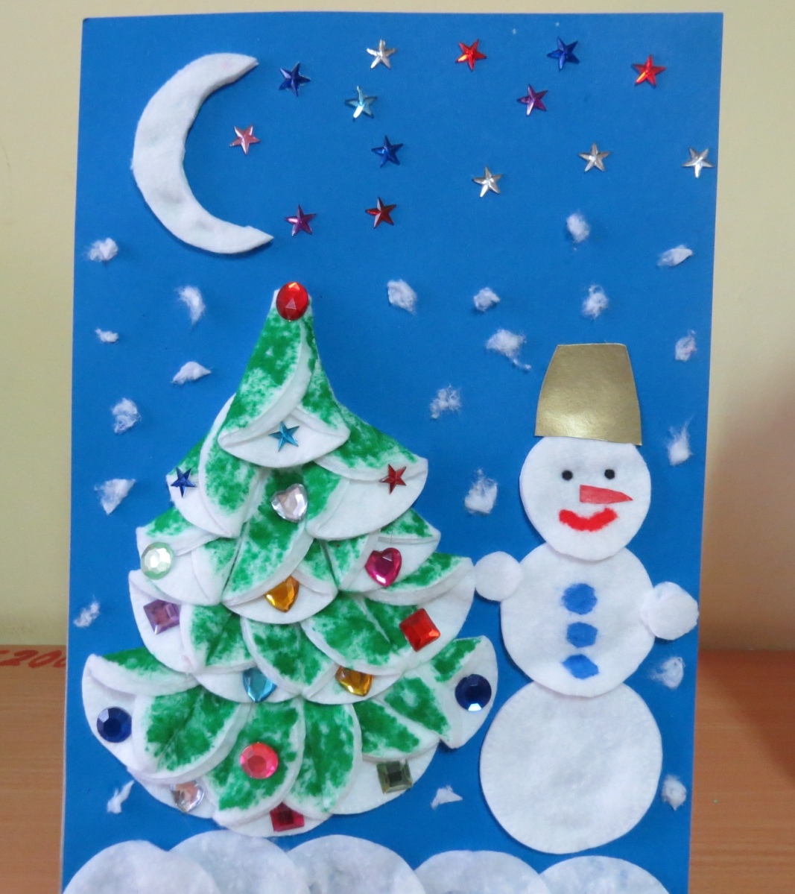

Балеевских Маша
Подготовительная гр.
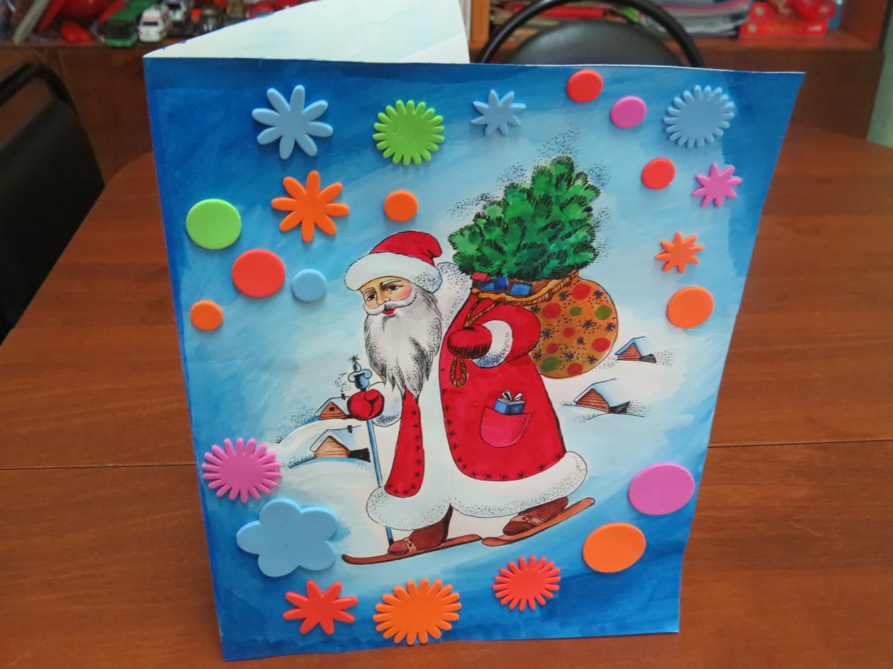

Петрова Аня
Средняя группа.


